**Trường THCS BÀN CỜ**

**ĐỀ THAM KHẢO TOÁN 9 HỌC KỲ I – NH : 2019 – 2020**

**Bài 1 :** (1.5 đ ) Tính

**a/**

**b/ **

**Bài 2 :** (1đ) Giải phương trình



**Bài 3** : (1.5 đ) Cho hàm số $)$& 

a/ Vẽ ( $D_{1} )$& $(D_{2} )$ lên cùng hệ trục

b/ Tìm tọa độ giao điểm của ( $D_{1} )$& $(D_{2} )$ bằng phép toán

**Bài 4** : (1.0đ ) Một gia đình có 4 người sử dụng nước trong tháng 10/ 2020 . Biết cách tính tiền nước sử dụng như sau :

* Định mức 4 $m^{3}/$ người : 1800 đ / $m^{3}$
* Từ 4 $m^{3}$ đến 6 $m^{3}$/ người : 2500 đ / $m^{3}$
* Trên 6 $m^{3}$/ người : 3800 đ / $m^{3}$

Tiền hóa đơn nước của tháng 10 phải trả là 78.760 đ ( có thuế VAT 10 %) . Tính số $m^{3}$ nước đã sử dụng ( biết số $m^{3}$ nước đã sử dụng lớn hơn 25 $m^{3}$)

**Bài 5** : (1.0 đ) Một xưởng sản xuất đầu tư nhà xưởng hết 800.000.000 đ chi phí sản xuất 1 sản phẩm là 2.000.000 đ / sản phẩm , giá bán ra là 3.000.000 đ / sản phẩm

a/ Gọi x là số sản phẩm , hãy viết công thức tính tiền vốn đầu tư (y)

b/ Muốn thu hồi vốn thì cần bán bao nhiêu sản phẩm ?

**Bài 6** : (1.0đ ) Ông An gửi tiết kiệm ở 1 ngân hàng với kỳ hạn 3 tháng , lãi suất 12 % / năm . Sau 1 năm ông lãnh được cả vốn lẫn lãi là 112. 550.881 đ . Tính số tiền ông đã gửi vào ?

**Bài 7** : (3.0 đ ) Cho. Từ 1 điểm A nằm ngoài đường tròn kẻ các tiếp tuyến AB, AC với đường tròn ( B, C là tiếp điểm )

a/ Chứng minh : AO vuông góc BC tại H

b/ Kẻ đường kính BD của (O) và kẻ CK vuông góc với BD . Chứng minh : 

c/ Tia AO cắt đường tròn (O) tại M & N ( M nằm giữa A& H ) .C/m : 

**ĐÁP ÁN :**

**Bài 1** : a/ $\sqrt{5}$ 0.75 đ

b/ - 5 0.75 đ

**Bài 2** : S ={ 3 } 1.0 đ

**Bài 3** : a/ BGT đúng 0.25 đ x 2

Vẽ đúng 0.25 đ x 2

b/ PT hoành độ giao điểm – x - 2 = $2x+1$ 0.25 đ

Tọa độ giao điểm (-1 ; 1 ) 0.25 đ

**Bài 4** : Gọi x là số $m^{3}$ nước đã tiêu thụ trong tháng 10 (x > 0) 0.25 đ

Pt : [ 16 x 1800 + 8 x 2500 + ( x - 24 ) x 3800 ]x 110 % = 78.760 0.25 đ

x = 30 (n ) 0.25 đ

KL : 30 $m^{3}$ 0.25 đ

**Bài 5** : a/ y = 8.000.000.000 + 2.000.000 x 0.5 đ

b/ x = 800 KL : 800 sản phẩm 0.5 đ

**Bài 6** :

Số tiền đã gửi vào : 100.000.000 đ 1.0 đ

**Bài 7** : a/ - AB = AC (lí do đúng )

- OB = OC (lí do đúng )

- AO là trung trực BC

- AO vuông góc BC tại H (0.25 đ x 4 )

b/ Cm : OA // CD 0.25 đ

Cm : góc AOC = góc ODC ( cùng = góc OCD ) 0.5 đ

Suy ra 2 tam giác đồng dạng (g.g ) 0.25 đ

c/ C/m : góc ABM = góc MBH 0.25 đ

suy ra MB là phân giác của tam giác ABH suy ra $\frac{MA}{MH }=\frac{BA}{BH}$ (1 ) 0.25 đ

NB là phân giác ngoài của tam giác ABH ( do NB vuông góc MB )

Suy ra : $\frac{NA}{NH }= \frac{BA}{BH}$ (2) 0.25 đ

Từ (1) & (2) suy ra :

MH. NA = MA. NH 0.25 đ

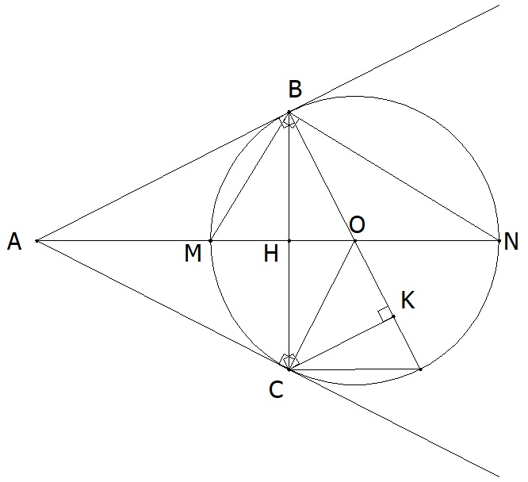

**PHÒNG GIÁO DỤC ĐÀO TẠO QUẬN 3**

**MA TRẬN ĐỀ KIỂM TRA HỌC KÌ I – NH : 2020-2021 MÔN: TOÁN – LỚP 9**

|  |  |  |  |  |  |  |  |  |  |  |  |  |  |  |
| --- | --- | --- | --- | --- | --- | --- | --- | --- | --- | --- | --- | --- | --- | --- |
| **Cấp độ**  **Chủ đề** | **Nhận biết** | | | | **Thông hiểu** | | | | **Vận dụng** | | | | | **Cộng** |
| **Cấp độ thấp** | | | **Cấp độ cao** | |
| **1/ Rút gọn căn thức** |  | | | Vận dụng HĐT  để tính | | | |  | | | |  | |  |
| *Số câu*  *Số điểm; Tỉ lệ %* |  | |  | 1  0,75 | | | 7,5% |  | | |  |  | | 1 |
|  | | 0,75; 7,5% |
| **b/ Rút gọn căn thức** |  | | | Dùng phép trục căn để tính | | | |  | | | |  | |  |
| *Số câu* |  |  | | 1 | |  | |  | |  | |  |  | *1* |
| *Số điểm; Tỉ lệ %* |  |  | | *0,75* | | *7,5%* | |  | |  | |  |  | *0,75 ; 7,5%* |
| **2. Giải pt** |  | | | Giải pt dạng giá trị tuyệt đối | | | |  | | | |  | |  |
| *Số câu* |  |  | | *1* | |  | |  | |  | |  |  | *1* |
| *Số điểm; Tỉ lệ %* |  |  | | *1,0* | | *10%* | |  | |  | |  |  | *1.0 ; 10 %* |
| **2. Đồ thị hàm số y = ax +b (a≠ 0)** |  | | | Biết vẽ đồ thị hàm số  y = ax+b | | | | Vân dụng giải pt bậc nhất tìm giao điểm | | | |  | |  |
| *Số câu*  *Số điểm; Tỉ lệ %* |  |  | | *1*  *1,0* | | *10 %* | | *1*  *0.5* | | *5%* | |  |  | *2*  *1,5; 15%* |
| **4. Bài toán thực tế** | Bài toán lãi suất | | | Định mức tiêu thụ nước . Biết đn hàm số áp dụng | | | |  | | | |  | |  |
| *Số câu*  *Số điểm, Tỉ lệ %* | *1*  *1,0* | *10%* | | *2*  *2,0* | | *20%* | |  | |  | |  |  | *3*  *3.0; 30%* |
| ***5. Đường tròn*** |  | | | Cm đường trung trực | | | | Cm tam giác đồng dạng (gg) | | | | Tích chất phân giác ngoài | |  |
| *Số câu*  *Số điểm, Tỉ lệ %* |  |  | | *1*  *1,0* | | *10%* | | *1*  *1,0* | | *10%* | | *1*  *1,0* | *10%* | *3*  *3,0; 30%* |
| *Tổng số câu* | *1* | | | *7* | | | | *2*  *1.5*  *15%* | | | | *1*  *1.0*  *10%* | | *11* |
| *Tổng số điểm* | *1.0* | | | *6.5* | | | | *10* |
| *Tỉ lệ* | *10%* | | | *65 %* | | | | *100%* |